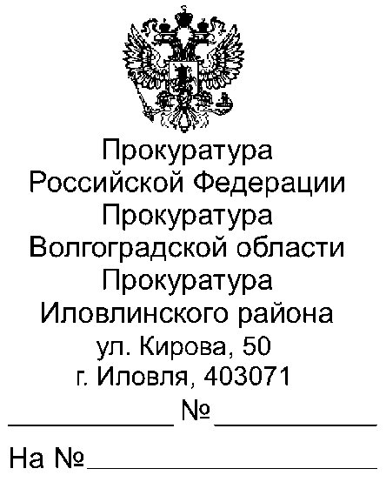

30.08.2023 40-75-2023
Всем главам Иловлинского муниципального района

Главному редактору
газеты «Донской Вестник»

Прошу опубликовать пресс-релиз «Порядок езды на электросамокатах, гироскутерах, моноколесах и других аналогичных устройствах», в ближайшем выпуске Вашего источника информационного издания, а также на сайте администрации поселения.
О результатах опубликования пресс-релиза с приложением документов, подтверждающих его размещение, прошу сообщить в наш адрес в срок не позднее 20.09.2023 (на электронный адрес chekunova.ilovprok@mail.ru).

Приложение: пресс-релиз на 1 л.

Заместитель прокурора  Иловлинского района  младший советник юстиции |  | В.Г.Кузубова
эл.подпись

Е.С.Чекунова, 8 (84467) 3-64-49

Порядок езды на электросамокатах, гироскутерах, моноколесах и других аналогичных устройствах

Постановлением Правительства Российской Федерации закреплен порядок езды на электросамокатах, гироскутерах, моноколесах и других аналогичных устройствах.
Определено, что на средствах индивидуальной мобильности допускается перемещаться со скоростью не более 25 км/ч. При этом масса электротранспорта, на котором разрешается передвигаться по тротуарам, вело- и пешеходным дорожкам, не должна превышать 35 кг.
Движение электросамокатов и других средств индивидуальной мобильности должно регулироваться специальными дорожными знаками, разрешающими, ограничивающими или запрещающими перемещение на таких видах транспорта в тех или иных зонах.
На электросамокатах любой массы разрешается ездить по правому краю проезжей части дорог лицам старше 14 лет и там, где максимальная скорость движения ограничена 60 км/ч, а также разрешено движение велосипедистов.
Кроме того, средство индивидуальной мобильности должно быть оборудовано тормозной системой, звуковым сигналом, световозвращателями сзади и по бокам, а также фарой (фонарем) белого цвета спереди.
Также разъясняю, что в силу п. 24.8 Правил дорожного движения, перевозить детей до 7 лет и пассажиров, если это не предусмотрено оборудованием средства индивидуальной мобильности (электросамокат), запрещено!

Помощник прокурора Иловлинского района

юрист 3 класса Н.А.Горбунова

